Профориентационная игра
«Кем быть?»

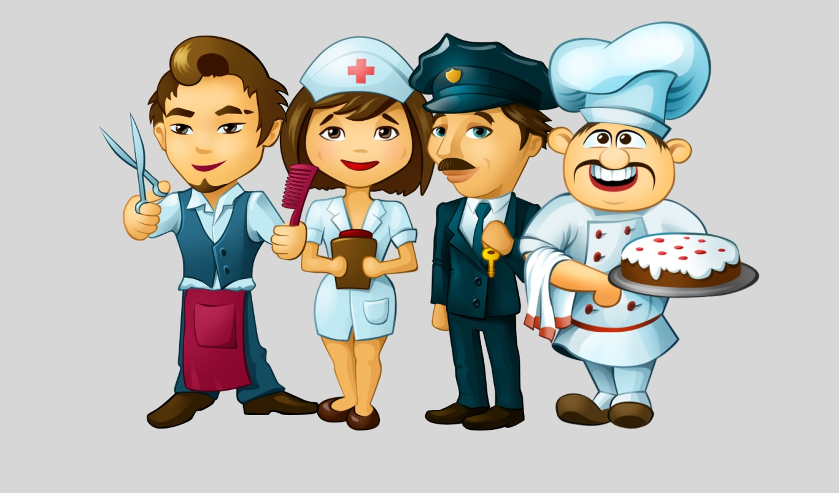

Подготовила:
Никифоренко О.Г. – педагог-психолог
Провели:
Никифоренко О.Г. – педагог-психолог
Константинова Т.Е. – учитель

06 ноября 2021 год
ССППС
Цель занятия – знакомство воспитанников с различными профессиями, развитие живого интереса к многообразному миру профессий, активизация процесса профессионального самоопределения.
Задачи:
Образовательные — расширить кругозор воспитанников в мире профессий, познакомить с терминологией мира профессий, повысить учебную мотивацию подростков.
Воспитательные — расширение у подростков знаний об основах выбора профессии, о мире профессионального труда, актуализация уже имеющихся знаний о профессиях; раскрыть творческий потенциал детей, диагностика готовности к выбору профессии.
Коррекционно-развивающие — воспитание сплоченности, чувства коллективизма, развитие стремления к познанию нового о мире профессий.
Материалы и оборудование: компьютер, мультимедийный проектор, презентация, два набора карточек с цифрами 1, 2, 3; таблицы для заполнения к конкурсу 3 «Взаимоотношение человека и объекта действия», список слов-анаграмм к конкурсу 2, бланк для ответов к конкурсу «Блиц-опрос», ручки.
(Слайд 1,2).
Ход занятия.
Ведущий: Здравствуйте, ребята и уважаемые взрослые! Сегодня мы поговорим о важном этапе в жизни каждого человека – выбор будущей профессии. Многие из вас были на экскурсии вместе с учителями в пожарную часть, ознакомились с особенностями работы пожарных. С социальными педагогами вы посетили пилораму, где могли увидеть станки и рабочие инструменты работников (показ фотографий с экскурсий).
Ведущий: «Нашу встречу нам хочется начать с известных строк детского стихотворения В. В. Маяковского, оно с очень взрослым смыслом (Слайд 3):
У меня растут года,
Будет и семнадцать.
Где работать мне тогда?
Чем заниматься?
Каждый человек в своей жизни делает два самых важных выбора, от которых зависит, как в дальнейшем складывается его личная жизнь. Это выбор профессии и выбор спутника жизни. Сегодня, как вы догадались, мы поговорим о выборе профессии (Слайд 4).
Выбор профессии у вас еще впереди. Но многие из вас, наверняка, уже задумывались над этим вопросом. Чтобы найти любимую работу, нужно, прежде всего, хорошо знать, какие работы вообще есть на свете.
Мир профессий – огромен, их насчитывается более 50 тысяч (Слайд 5), причем ежегодно появляется около пятисот новых и столько же исчезает и видоизменяется. Легко ли разобраться в этом многообразии и правильно сделать свой выбор? Некоторые профессии меняют названия, прикидываясь современными. Не сразу поймешь, что бармен – это буфетчик, а менеджер – управляющий. Море профессий необозримо. Именно об этом наш сегодняшний разговор.
А знакомиться с профессиями мы будем играя. Вы разделились на две команды: команда 1 и команда 2. И сегодняшнюю встречу проведём в форме соревнования между командами.
Конкурс 1. «Разминка» (Слайд 6)
Педагог-психолог: Я предлагаю вам отгадать загадки о профессиях, которые вам сейчас буду зачитывать.
(Участникам по очереди задаются вопросы – шуточные загадки. За правильный ответ команда получает 1 балл).
Он руками машет плавно,
Слышит каждый инструмент.
Он в оркестре самый главный,
Он в оркестре - президент!
(Дирижёр.)
Если роль забыл актёр
И без слов руками машет,
Кто на выручку придёт
И слова ему подскажет?
(Суфлёр.)
Самолёт он долго создавал,
Сколько раз менялись очертания!
Скоро сядет лётчик за штурвал,
Труд его закончит испытанием.
(Конструктор.)
Был вначале он курсантом,
В полк приехал лейтенантом,
Он обучен воевать,
Как его, скажи, назвать.
(Офицер.)
Назубок законы зная,
Все права нам разъясняя,
Споры наши разрешает,
А виновных осуждает.
(Судья.)
Он ведёт соревнованье,
Судит честно состязанье.
(Рефери.)
Он весь город нам покажет,
Всё о нём к тому ж расскажет.
И от нас вопросов ждёт,
И на все ответ найдёт.
(Гид, экскурсовод.)
В фирме прибыль он считает,
Всем зарплату начисляет.
И считать ему не лень
Все налоги целый день.
(Бухгалтер.)
Весёлая работа,
Завидно от души!
Свисти, когда охота,
Да палочкой маши!
(Полицейский.)
Мы от простуды вновь страдаем,
Врача мы на дом вызываем.
Он выдаст нам больничный лист.
А кто он как специалист?
(Терапевт.)
Как называются пилоты
В одной команде самолёта?
(Экипаж.)
Он – начальник факультета,
Знают все студенты это.
В вуз учиться, коль пойдёшь,
То его ты там найдёшь.
(Декан.)
Ведущий: «Профессия – это необходимая для общества, ограниченная (вследствие разделения труда) область приложения физических и духовных сил человека, дающая ему взамен приложенного им труда возможность существования и развития (Слайд 7).
Слово профессия означает род трудовой деятельности, требующий определённой подготовки и являющийся источником существования. Кроме того, профессия – это ещё и знания, умения, личные качества, необходимые для того, чтобы успешно заниматься данной работой, получая вознаграждение за свой труд.
Конкурс 2. Игра «Кто есть кто?» (Слайд 8)
Цель игрового упражнения - предоставить возможность участникам соотнести свой образ с различными профессиями на основании знания учащихся друг о друге.
Ведущий :«Сейчас вы назовёте известные вам профессии, качества необходимые в профессии, специфику. Каждый в течение нескольких секунд должен посмотреть на своих товарищей и определить, кому эта профессия подойдет в наибольшей степени.
Далее я хлопну в ладоши и все по команде одновременно должны показать рукой (или ручкой) на выбранного человека (наиболее подходящего для названной профессии)».
Еще перед началом самой игры ведущий может спросить у участников группы, какие профессии для них наиболее интересны и написать эти профессии (желательно не более десяти) на доске, называя впоследствии профессии из этого перечня. Это исключит случаи, когда названная профессия будет никому не интересна, а может даже и неприятна.
Показав рукой в сторону своего товарища, все на время замирают, а ведущий подсчитывает, сколько рук показывает на каждого человека, то есть чей образ, по мнению большинства игроков, в наибольшей степени соответствует данной профессии.
Ведущий: «Все профессии, как известно, принято подразделять на 5 категорий в зависимости от типа взаимоотношений человека и объекта действия: «человек - природа», «человек - человек», «человек - техника», человек - художественный образ», «человек - знаковая система» (Слайд 9).
Человек — человек — все профессии, связанные с воспитанием, обслуживанием, обучением людей, общением с ними. К этой группе относятся все педагогические и медицинские профессии, профессии сферы услуг и другие.
Человек — техника — все профессии, связанные с созданием, обслуживанием и эксплуатацией техники. Это такие профессии как: инженер-конструктор, автослесарь, системный администратор и другие.
Человек — художественный образ — все профессии, связанные с создание, копированием, воспроизведением и изучением художественных образов. К этой группе относятся такие профессии как: художник, актер, певец, реставратор, искусствовед и другие.
Человек — природа — все профессии, связанные с изучением, охраной и преобразованием природы. К этой группе относятся такие профессии как: ветеринар, садовник, агроном, эколог и другие.
Человек — знаковая система — все профессии, вязанные с созданием и использованием знаковых систем ( цифровых, буквенных, нотных). К этой группе относятся переводчики художественных и технических текстов, аналитики, финансисты и другие.
Конкурс 3. «Взаимоотношение человека и объекта действия» .
Задание состоит в следующем. Названные профессии необходимо правильно отнести к одному из перечисленных типов.
(Педагог-психолог называет профессию. Команды получают таблицу, в которую они должны правильно занести предложенные профессии. За каждый правильный ответ – 1 балл).
Портной (Человек - художественный образ);
Зоотехник (Человек - природа);
Столяр (Человек- техника);
Слесарь - сантехник (Человек- техника);
Фотограф (Человек - художественный образ);
Композитор (Человек - художественный образ);
Секретарь (Человек - человек);
Парикмахер (Человек- человек);
Садовод (Человек - природа);
Программист (Человек - знаковая система);
Животновод (Человек - природа);
Водитель троллейбуса (Человек - техника);
Адвокат (Человек - человек);
Штурман (Человек - знаковая система);

А теперь проверим (Слайд 10):
«Человек - художественный образ»: портной, фотограф, композитор.
«Человек - природа»: животновод, зоотехник, садовод.
«Человек - техника»: столяр, водитель троллейбуса, слесарь -сантехник,
«Человек - человек»: секретарь, парикмахер, адвокат.
«Человек - знаковая система»: программист, астроном, штурман.
Ведущий: «Сегодня на российской ярмарке труда самым большим спросом пользуются такие профессии: секретарь-референт, программист, менеджер по продажам, помощник руководителя, системный администратор, главный бухгалтер, специалисты по информационным технологиям. В последнее время в России появились новые профессии. Знаете ли вы их? Вот сейчас мы это и проверим».
Конкурс 4. «Что это за профессия?»
Условия проведения конкурса – каждая команда имеет карточки: 1, 2, 3. По сигналу «Время» (10сек.) поднимает соответствующую карточку.
Помните: Только один ответ из предложенных, является правильным. За правильно выполненное задание команда получает 1 балл.
1. Логист:
1) занимается логикой;
2) специалист по управлению транспортировки продукции;
3) организует конференции и научные саммиты.
(Слайд 11)Ответ: логист– специалист по организации транспортировки продукции (карточка 2). Профессия приобретает все больший спрос, для её получения необходимы экономическое образование.
2. Веб-мастер:
1) работает на компьютере;
2) разрабатывает программы;
3) разрабатывает проекты сайтов.
(Слайд 12). Ответ: веб-мастер разрабатывает проекты сайтов (карточка 3).
В настоящее время наблюдается пик востребованности профессии. Спрос со временем упадёт, но веб-мастер может легко переквалифицироваться в специалиста по информационным технологиям. Для этого важно иметь фундаментальное техническое образование.
3. Маркетолог:
1) работает на рынке ценных бумаг;
2) тот, кто изучает рынок;
3) тот, кто изучает товарные марки и бренды.
(Слайд 13). Ответ: маркетолог - тот, кто изучает рынок (карточка 2).
Спрос на профессию постоянно высокий. Приоритет имеют те, кто обладает способностью к анализу и письменному изложению его результатов. Наиболее желательно иметь одновременно экономическое и инженерно – техническое образование.
4. Фандрайзер:
1) ищет деньги и возможности для организации;
2) фанат, которого нанимает поп-звезда;
3) изучает пути развития предприятий .
(Слайд 14). Ответ: фандрайзер - ищет деньги и возможности для организации (карточка 1).
Спрос на профессию постоянно высок. Необходим целый комплекс способностей: умение общаться, уверенность в себе, аналитические склонности, интуиция. Сейчас существует много курсов по фандрайзенгу. Часто работают при крупных научных центрах.
5. PR-агент:
1) связан с политикой;
2) специалист по рекламе и связям с общественностью;
3) выполняет посреднические услуги между организациями и людьми.
(Слайд 15). Ответ: PR-агент – это специалист по рекламе и связям с общественностью (карточка 2).
Для работы в этой сфере необходимо гуманитарное образование. В России эта профессия часто называется «пресс-секретарь» и пользуется неизменным спросом как на предприятиях, так и в различных общественно-политических объединениях.
Конкурс 5. «Профсловарь» (Слайд 16).
Ведущий: «Предлагаем вам определить, к каким профессиям относятся те группы слов, которые я вам сейчас буду зачитывать. Засчитывается тому, кто первый поднимет руку и даст правильный ответ (1 б).
1. Рисунок, проект, план, город, чертеж, конструкции, строительство, здания, памятники. (Архитектор) (Слайд 16).
2. Белый халат, больной, поликлиника, диагноз. (Врач) (Слайд 17).
3. Газета, новости, современность, люди, оперативность, редакция, факты. (Журналист) (Слайд 18).
4. Земля, природа, поле, теплица, сад, сорта, растения, уход, плоды, зерно, удобрения, урожай. (Агроном) (Слайд 19).
5. Стройка, кирпич, бетон, глазомер, уровень, конструкции, свежий воздух, стена, кладка. (Строитель) (Слайд 20).
Было бы всё так просто, но теперь задания усложняются, если вы угадаете с одной подсказки профессию, то вам даётся сразу 3 балла, и так по мере уменьшения – за 2 подсказки – 2 балла, за 3 –1балл.
6. Пюпитр, смокинг, оркестр – МУЗЫКАНТ. (Слайд 21)
7. Акупунктура, глюкометр, инъекция, рецепт – ВРАЧ. (Слайд 22)
8. Оверлок, ателье, нитки – ПОРТНИХА. (Слайд 23)
9. Софиты, аплодисменты, сцена – АКТЁР. (Слайд 24)

Ведущий: «А теперь я хочу вас спросить, какие профессии вы получаете в нашем училище, перечислите их? Как в будущем вы можете использовать полученные знания и опыт, реализовать профессиональные умения в дальнейшем? Назовите учебные заведения, в которых вы сможете продолжить свое профессиональное обучение?
Ведущий: «Молодцы! Все конкурсы прошли, все задания выполнили. Спасибо вам за проделанную работу!»
Подсчитываются заработанные командами баллы, и объявляется победитель.

